Отчет о проведении ОРВ в Ивановской области за IV квартал 2025 года

Департаментом экономического развития и торговли Ивановской области подведены итоги работы в сфере оценки регулирующего воздействия проектов нормативно-правовых актов за октябрь-декабрь 2025 года.
В IV квартале 2025 года Департаментом проведено 12 заседаний рабочей группы, на которых рассмотрено 25 региональных проектов нормативных правовых актов (из них 2 проекта закона Ивановской области, проекты распоряжений Правительства Ивановской области и 1 проект Приказа Департамента дорожного хозяйства и транспорта Ивановской области).
Из 25 проектов НПА 18 проектов имеют низкую степень регулирующего воздействия, 6 проектов имеют среднюю степень регулирующего воздействия,
1 проект НПА имеет высокую степень регулирующего воздействия.
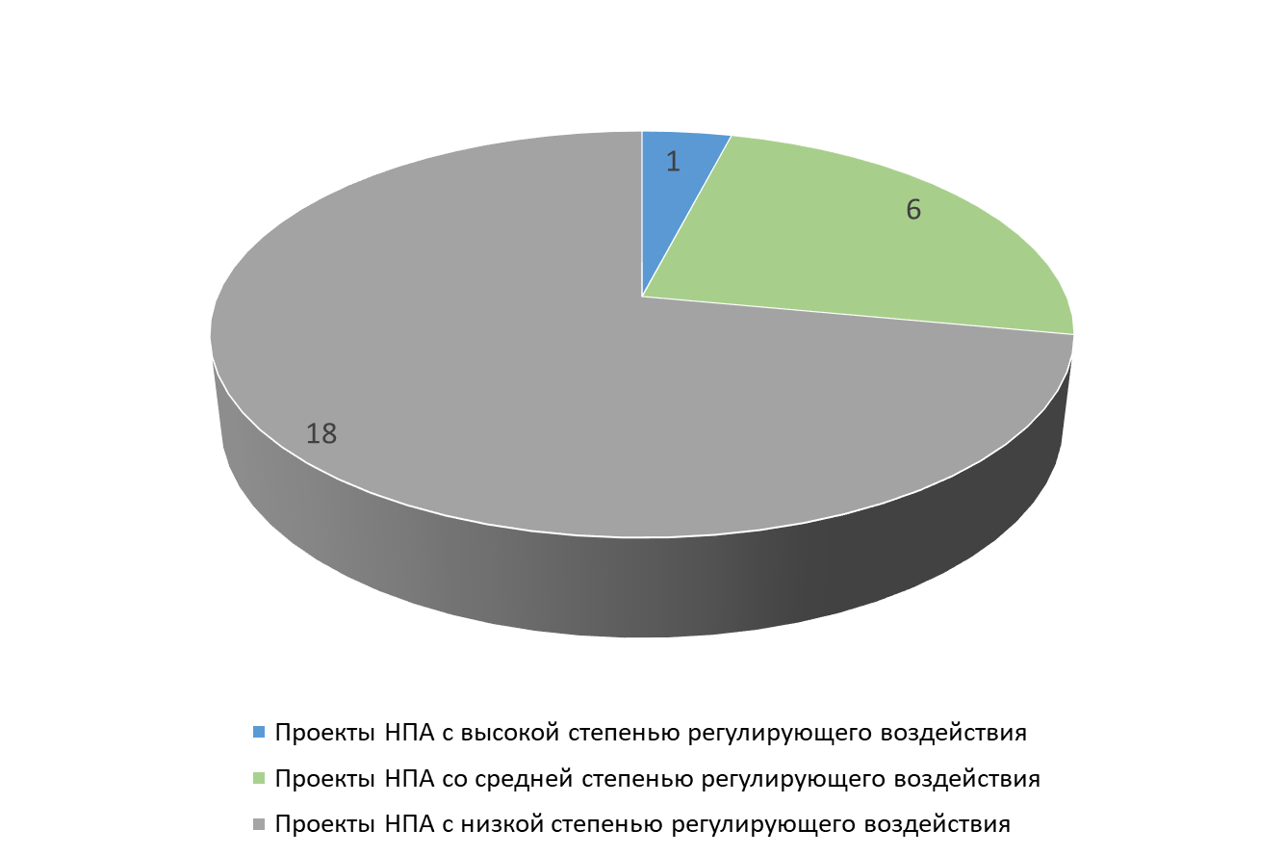

Проекты нормативных правовых актов поступили от 7 исполнительных органов власти Ивановской области.
Наибольшее количество проектов нормативных правовых актов поступило
от Департамента сельского хозяйства и продовольствия Ивановской области (11).
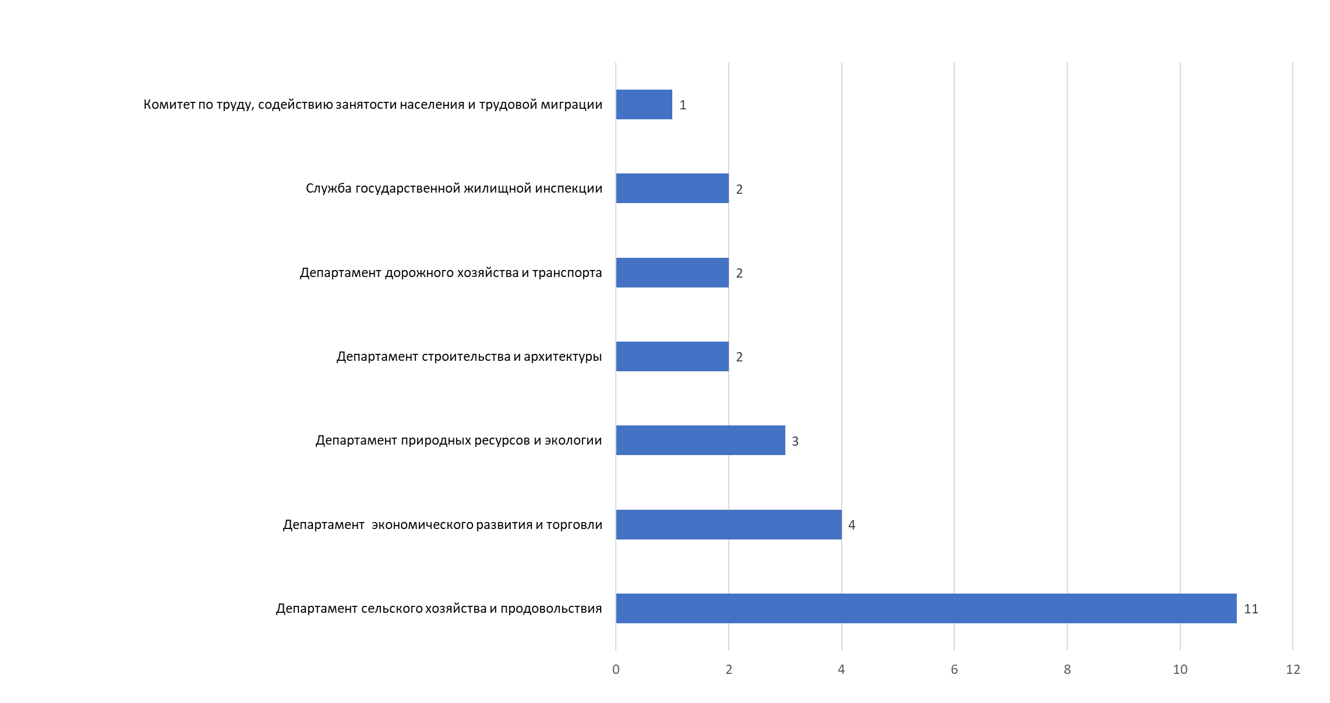

В результате рассмотрения рабочей группой по всем 25 проектам НПА подготовлены положительные заключения.
В ходе рассмотрения на 3 проекта НПА от членов рабочей группы поступило 3 замечания юридико-технического характера.

